Санкт-Петербургский Национальный Исследовательский Университет

Информационных Технологий, Механики и Оптики

ФКТиУ, кафедра Информатики и прикладной математики

Лабораторная работа №3

по дисциплине

«Программирование»

Вариант - 225147

Выполнил: Студент группы

Преподаватель:

Санкт-Петербург

2017 г.

# Задание: (225147 вар)

На языке программирования Java разработать программу, реализующую объектную модель и последовательность действий в соответствии с заданным описанием предметной области. Результат работы программы должен выводиться в стандартный поток вывода.

**Описание предметной области, по которой должна быть построена объектная модель:**

*И тут ему пришлось остановиться и подумать, потому что хотя кушать мед-- очень приятное занятие, но есть такая минутка, как раз перед тем как ты примешься за мед, когда еще приятнее, чем потом, когда ты уже ешь, но только Пух не знал, как эта минутка называется. И еще он подумал, что играть с Кристофером Робином тоже очень приятное дело, и играть с Пятачком -- это тоже очень приятное дело, и вот когда он все это обдумал, он сказал: Они шли, думая о Том и о Сем, и постепенно они добрались до Зачарованного Места, которое называлось Капитанский Мостик, потому что оно было на самой вершине холма. Там росло шестьдесят с чем-то деревьев, и Кристофер Робин знал, что это место зачаровано, потому что никто не мог сосчитать, сколько тут деревьев-- шестьдесят три или шестьдесят четыре, даже если он привязывал к каждому сосчитанному дереву кусочек бечевки.*

# UML - диаграмма классов

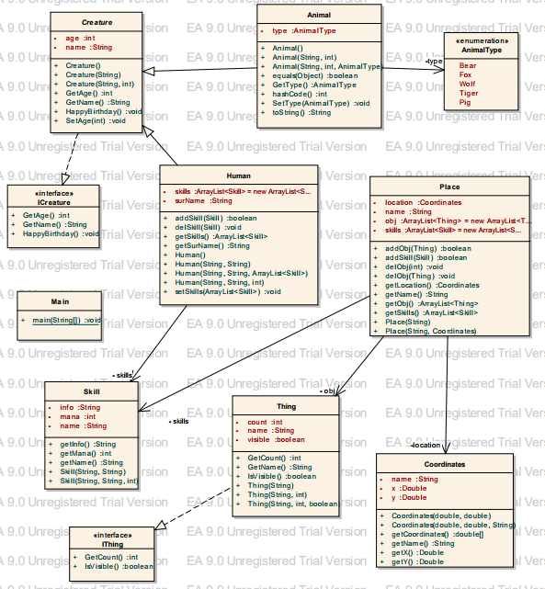

# Исходный код программы

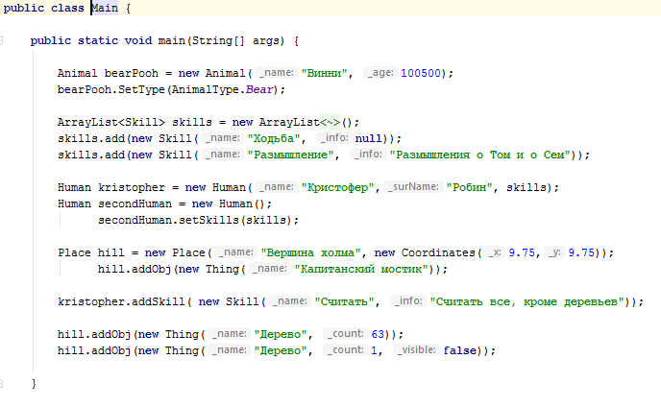

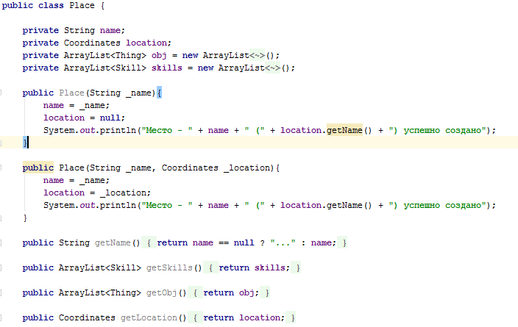

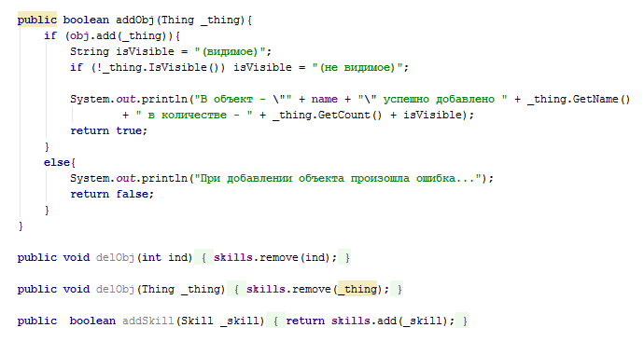

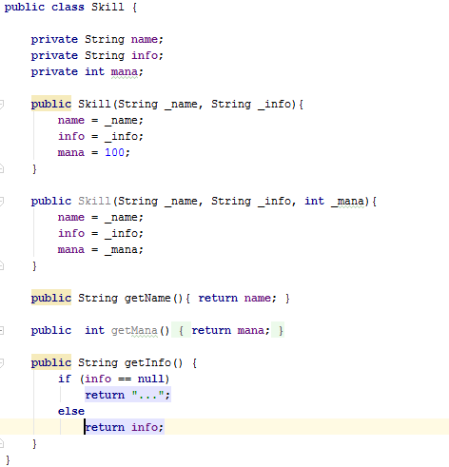

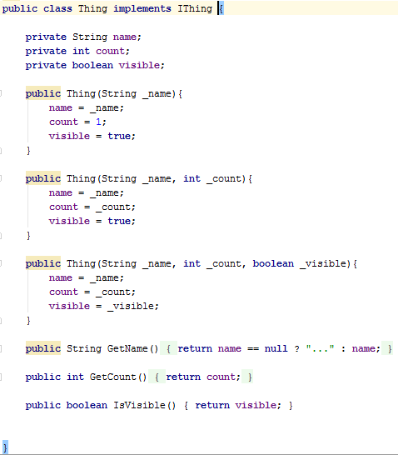

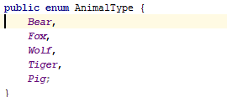

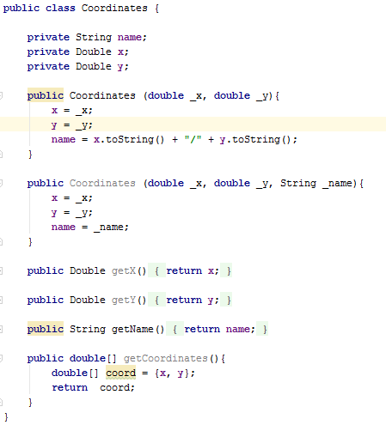

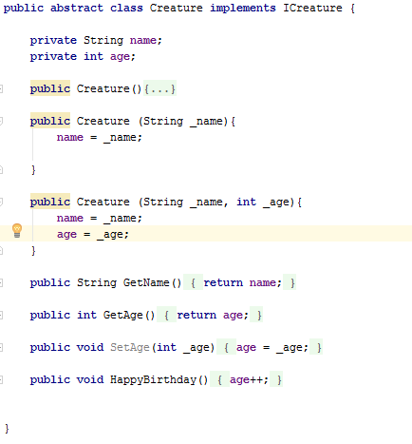

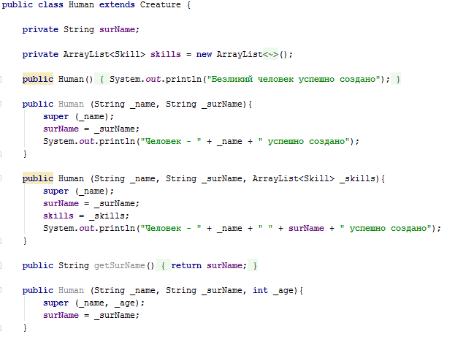

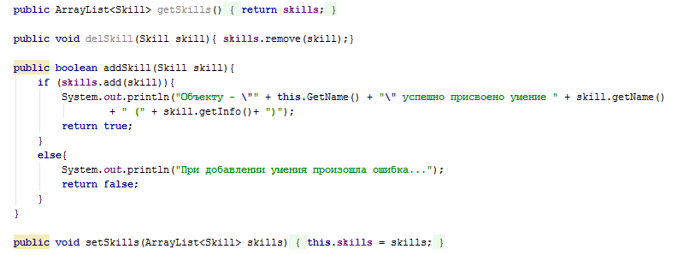

# Результат работы программы

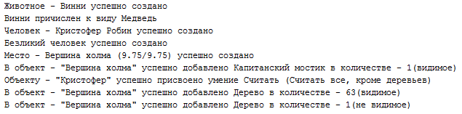

# Вывод

В ходе выполнения данной лабораторной работы …